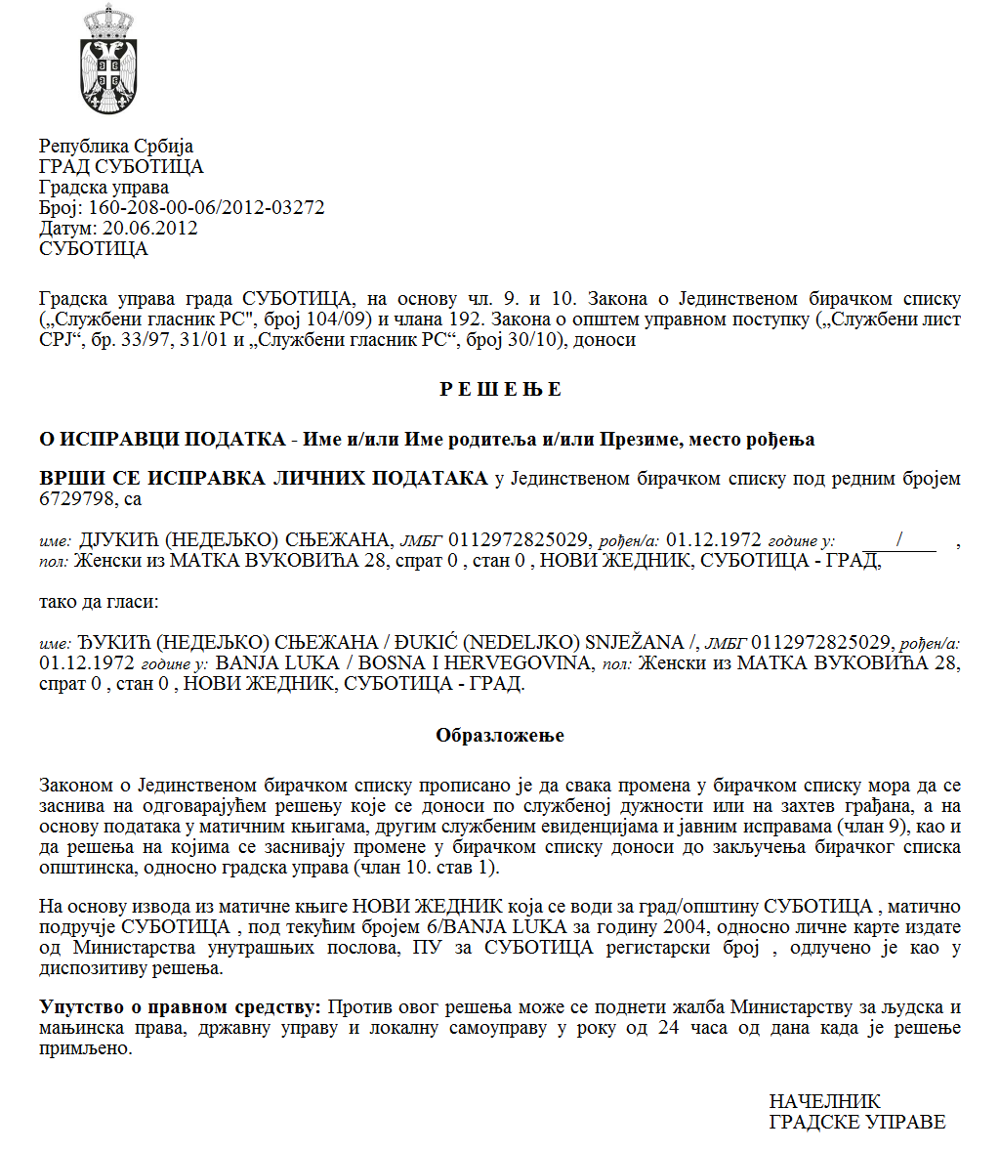

SZERB KÖZTÁRSASÁG

VAJDASÁG AUTONÓM TARTOMÁNY

ZENTA KÖZSÉG

Pályázati bizottság azon egyesületek éves programjainak részfinanszírozására, amelyek közérdekű programokat valósítanak meg a 2024-es évben bérleti díjak és egyéb állandó költségek fedezése érdekében

Szám: 000822282 2024 08858 002 000 000 001

Kelt 2024. december 4-én

Z e n t a

Az egyesületek által megvalósított közérdekű programok támogatására vagy azok finanszírozásához szükséges hiányzó források biztosítására szolgáló eszközökről szóló Kormányrendelet (az SZK Hivatalos Közlönye, 16/2018. sz.) 9. szakasza és az egyesületek által megvalósított közérdekű programok támogatására vagy azok finanszírozásához szükséges hiányzó források biztosítására szolgáló eszközök odaítéléséről és ellenőrzéséről szóló rendelet (Zenta Község Hivatalos Lapja, 31/2021. sz.) 17. szakasza alapján azon egyesületek éves programjainak részfinanszírozására létrehozott pályázati bizottság, amelyek közérdekű programokat valósítanak meg a 2024-es évben bérleti díjak és egyéb állandó költségek fedezése érdekében a 2024. november 4-én tartott ülésén meghatározta

**azon programok értékelési és rangsorolási listáját, amelyeket az egyesületek a bérleti díj és más állandó költségek fedezéSE ÉRDEKÉBEN megvalósított éves programjainak rÉSZfinanszírozását célzó nyílt pályázat keretében nyújtottak be a 2024-es évben**

értékelési és rangsorolási lista:

|  |  |  |  |  |
| --- | --- | --- | --- | --- |
| **Sorszám** | **A jelentkezés benyújtásának dátuma** | **Az egyesület neve** | **A program megnevezése** | **A program értéke (a javasolt támogatási összeg)** |
| 1 | 2024.03.06. | Удружење коњички и фијакерски клуб „Вилењак”  Táltos-Lovas és Fiákeros Klub Zenta | Закупнина и остали трошкови удружења у 2024. год.  Az egyesület bérleti díjai és egyéb koltségei a 2024. évben |  |
| 2 | 2024.03.06. | Савез инвалида рада Војводине,  Општинска организација инвалида рада Сента  Vajdasági Munkarokkantak Szövetsége,  Zenta Község Munkarokkantak Egyesülete | Закупнина и остали трошкови удружења у 2024. год.  Az egyesület bérleti díjai és egyéb koltségei a 2024. évben |  |
| 3 | 2024.03.11. | Удрружење пензионера-Трећа генерација  Harmadik Generáció Nyugdíjas Egyesület | Закупнина и остали трошкови удружења у 2024. год.  Az egyesület bérleti díjai és egyéb koltségei a 2024. évben |  |
| 4 | 2024.03.12. | Центар за заштиту потрошача Сента  Zentai Fogyasztóvédelmi Központ | Закупнина и остали трошкови удружења у 2024. год.  Az egyesület bérleti díjai és egyéb koltségei a 2024. évben |  |
| 5 | 2024.03.13. | Ловачко удружење „Сента“  Zentai Vadásztársaság | Закупнина и остали трошкови удружења у 2024. год.  Az egyesület bérleti díjai és egyéb koltségei a 2024. évben |  |
| 6 | 2024.03.13. | Опште удружење самосталних предузетника Сента  Zentai Önálló Vállalkozók Általános Egyesülete | Закупнина и остали трошкови удружења у 2024. год.  Az egyesület bérleti díjai és egyéb koltségei a 2024. évben | 150.000,00 |
| 7 | 2024.03.14. | Мото Клуb “Зинтхарев„ Сента  Zyntharew Motoros Klub Zenta | Закупнина и остали трошкови удружења у 2024. год.  Az egyesület bérleti díjai és egyéb koltségei a 2024. évben |  |
| 8 | 2024.03.14. | Удружење грађана „Панон Феникс“ Торњош  „Pannon Phoenix“ Polgárok Egyesülete Tornyos | Закупнина и остали трошкови удружења у 2024. год.  Az egyesület bérleti díjai és egyéb koltségei a 2024. évben |  |
| 9 | 2024.03.15. | Удружење за неговање народних обичаја „Тавирожа“  „Tavirózsa” Hagyományápoló Egyesület | Закупнина и остали трошкови удружења у 2024. год.  Az egyesület bérleti díjai és egyéb koltségei a 2024. évben |  |
| 10 | 2024.03.19. | Омладинска организација Торњош-Торњош  Tornyosi Ifjúsági Szervezet – Tornyos | Закупнина и остали трошкови удружења у 2024. год.  Az egyesület bérleti díjai és egyéb koltségei a 2024. évben  19.03.2024 |  |
| 11 | 2024.03.28. | Општинска организација народне технике – Сента  A Népi Technika Községi Szervezete – Zenta | Закупнина и остали трошкови удружења у 2024. год.  Az egyesület bérleti díjai és egyéb koltségei a 2024. évben | 50.000,00 |
| 12 | 2024.04.09. | Клуб мама и беба – Сента  Zentai Baba – mama klub | Закупнина и остали трошкови удружења у 2024. год.  Az egyesület bérleti díjai és egyéb koltségei a 2024. évben |  |

Jelen pályázat megvalósításához biztosított eszközöknek megfelelően, a **6**-os és a **11**-es sorszámú egyesületek programjainak társfinanszírozását javasolják.

Zenta község 2024. évi költségvetéséről szóló rendelete (Zenta Község Hivatalos Lapja, 15/2023. és 10/2024. sz.) által előlátott költségvetési eszközök meghatározottsága illetve korlátozottsága miatt, az eszközök odaítélését csupán azon egyesületek számára javasolják, amelyek az egyesületek által megvalósított közérdekű programok támogatására vagy azok finanszírozásához szükséges hiányzó források biztosítására szolgáló eszközök odaítéléséről és ellenőrzéséről szóló rendelet (Zenta Község Hivatalos Lapja, 31/2021. sz.) 7. szakaszának kritériumai alapján a legtöbb pontot kapták.

A pályázat résztvevőinek jogában áll megtekinteni a benyújtott jelentkezéseket és a mellékelt dokumentumokat a rangsorolási lista megjelenésétől számított három munkanapon belül.

A pályázat résztvevőinek jogában áll fellebbezni a rangsorolási lista megjelenésétől számított nyolc napon belül.

A fellebbezést ajánlott postai küldeményként illetve közvetlenül, a helyi önkormányzati egység iktatóján keresztül lehet benyújtani Zenta község polgármesterének Zentán (24400) a Fő tér 1-es szám alatt, az alábbi megjelöléssel: „FELLEBBEZÉS a bérleti díj és más állandó költségek fedezése érdekében egyesületek által megvalósított éves programok részfinanszírozását célzó nyílt pályázat kapcsán”.

A bizottság elnöke

___________________________

(Matykó Árpád)

A bizottság tagjai (akik részt vettek a munkában)

_____________________________

(Szűgyi Tünde)

_____________________________

(Tóth Vásárhelyi Jenő)